# 基于改进的小孔成像与YOLOv11的锁孔位置及角度识别方法

## 赛题难点分析及对应解决办法

高压电箱维护需频繁开锁操作，传统人工方式效率低且存在触电风 险，智能识别技术可提升作业安全性与效率。 锁孔形状较为复杂、角度偏移，视角俯仰都有可能导致识别困难， 同时涉及开锁等一系列操作，对识别的精度要求高。 赛题需要对锁孔的位置、是否归位、偏转角度以及距离进行检测，算法需要保证一定的实时性和准确性。

具体来说，团队的工作主要如下：

1. 提出了一套完整的锁孔定位、锁孔角度检测及锁孔距离测量方案；
2. 针对锁孔角度测量存在输入特征图小、特征不明显、角度难以估计的问题，团队提出了基于HSV的图像增强预处理策略通过对亮度通道增强,增强特征，同时利用obb旋转角度检测网络进行角度检测；
3. 针对相机内参外参确实，数据测量存在偏差的问题，提出了基于多项式拟合的小孔成像计算方法，相较于传统的小孔成像测量算法，加入了多项式因子，减少计算误差；

## 数据分析及预处理策略

比赛中给的数据非常少，总共只有30张图片。为了准确分析赛题难点，首先对检测物体的尺度进行了分析，比赛数据中，图像中各类级别物体占比如下图所示：

整体来看，box的分布比较均匀，而锁孔的距离大多集中在5-25,30以上的图片相对较少；数据中没有太多小目标数据集；

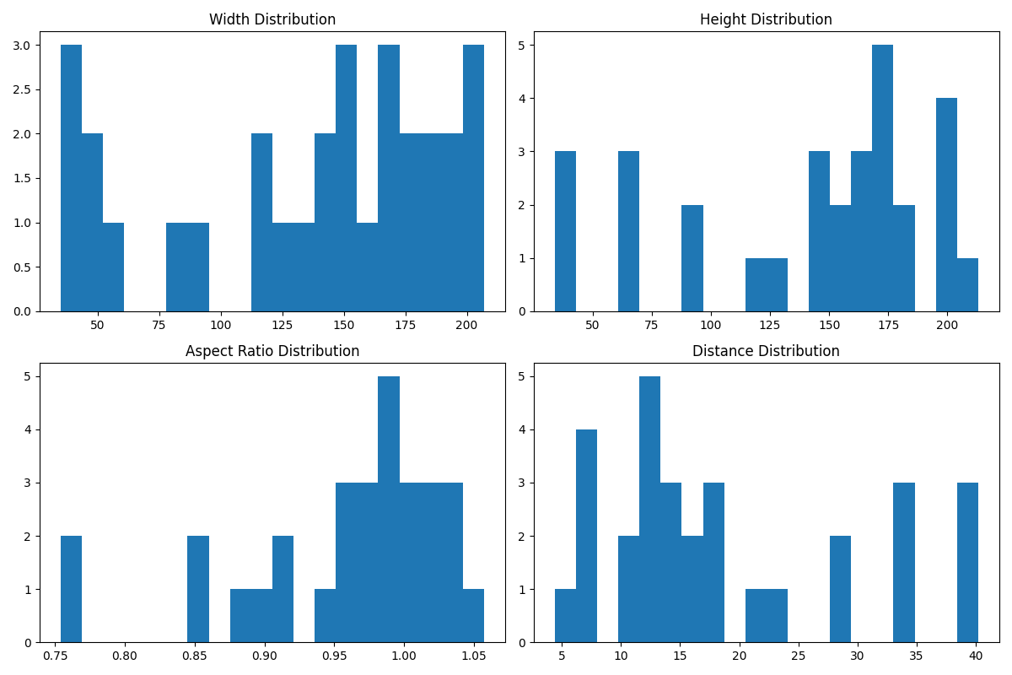

图1 数据集统计信息

### 数据增强策略

团队从多个方面进行数据增强

1.扩充数据集：由于数据较少，团队在从互联网上爬取了部分锁孔数据集，通过人工筛选，用于扩充训练数据；部分图像如下图所示：

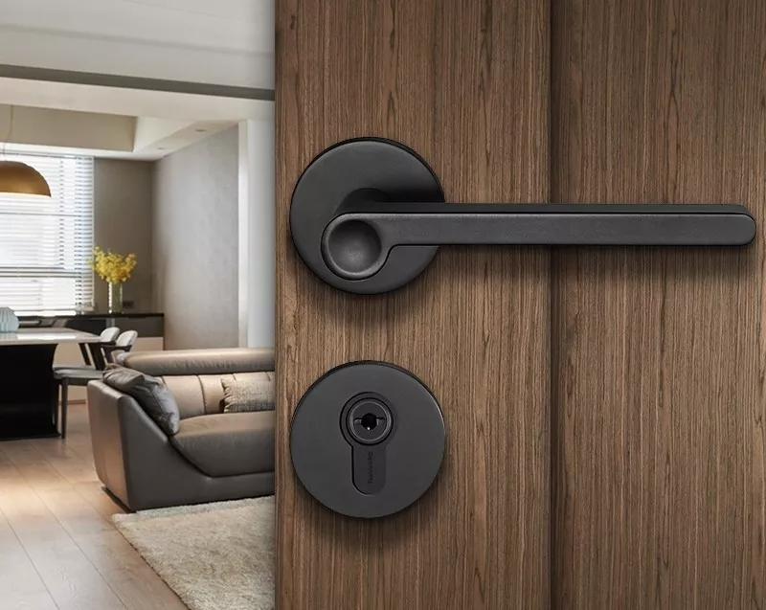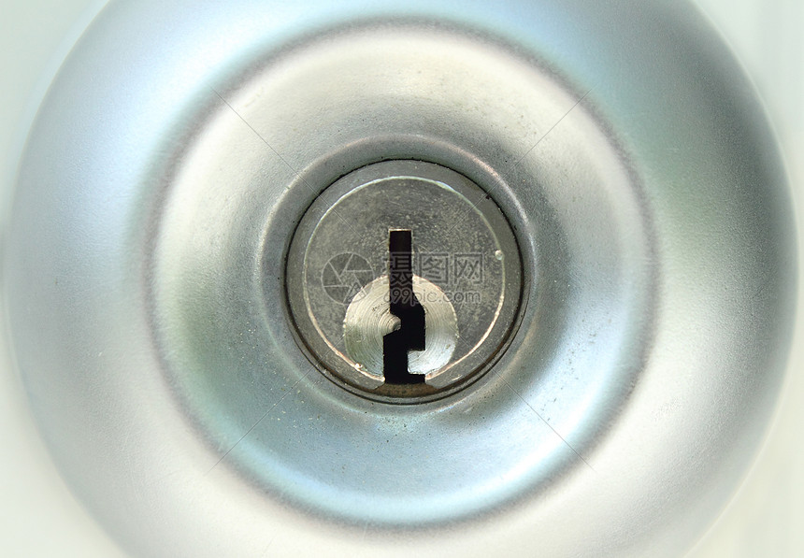

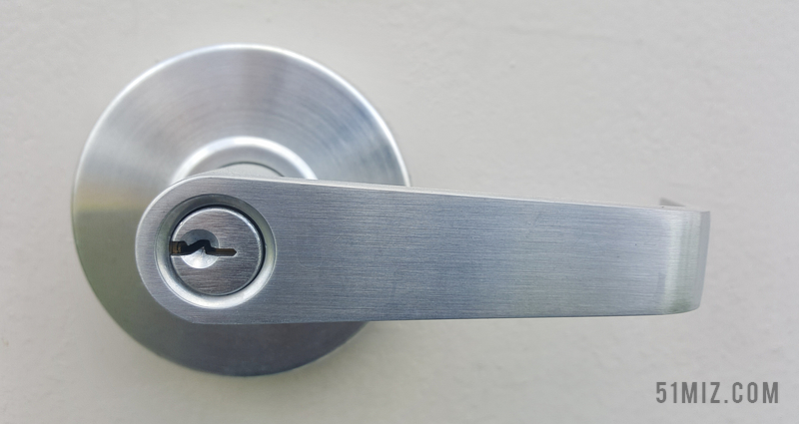

图2：扩充数据集

2.数据预处理：利用albumention库和yolov11内置的数据增强策略，对图像进行翻转裁剪以及hsv的通道增强，提高特征提取能力；

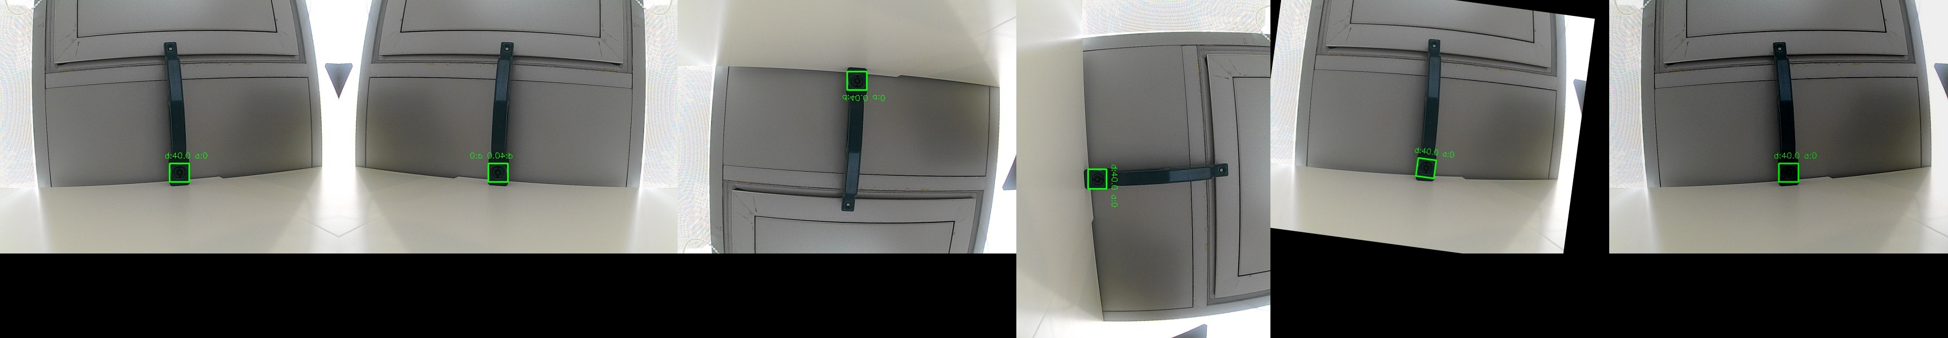

3.训练数据增强：在训练过程中，使用mixup算法，对输入的batch进行拼接裁剪，提高模型的特征提取能力；如下图所示：

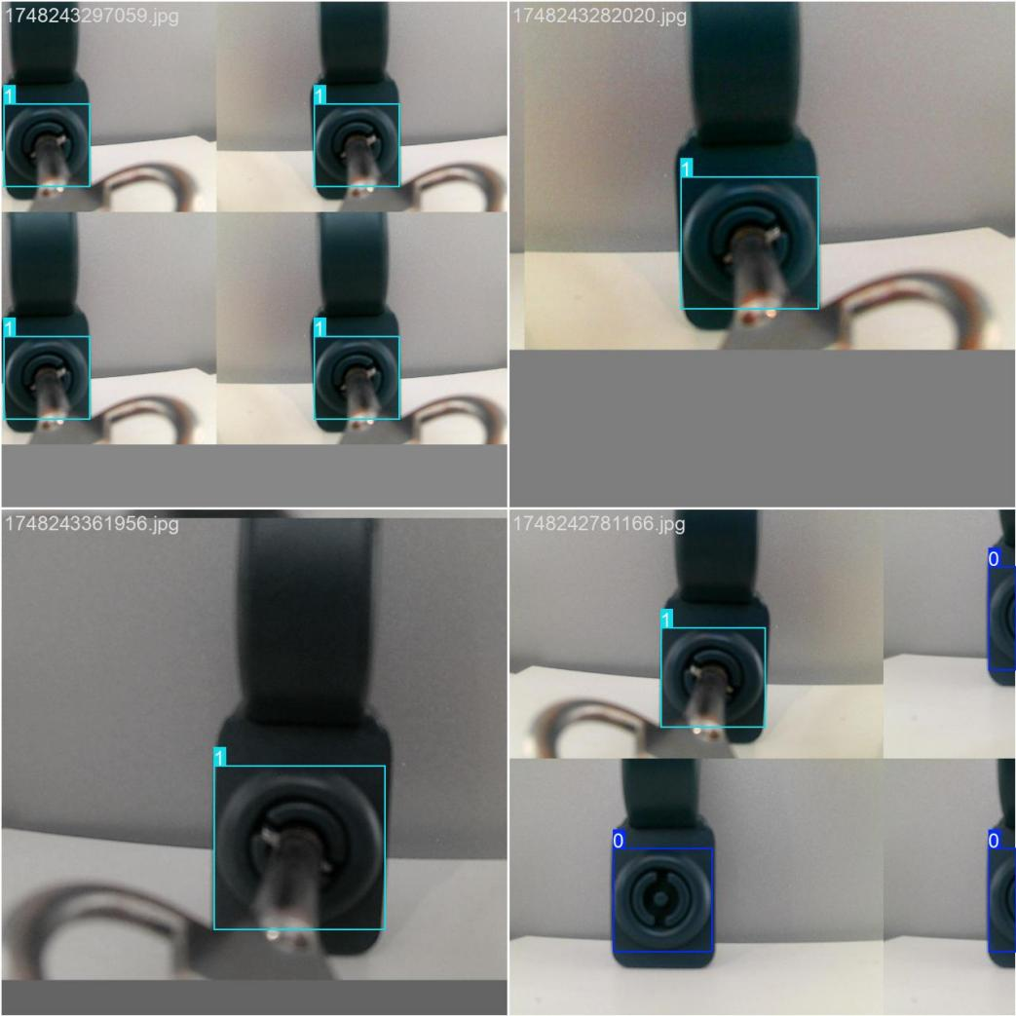

图4：拼接裁剪增强训练集

## 算法模型选择

团队将整个方案的实现拆分为三个流程：

1. 锁孔的位置检测及有无钥匙分类；
2. 锁孔的距离检测；
3. 锁孔的旋转角度检测；

下面分别介绍三部分算法的方案选择。

### 锁孔位置检测算法

考虑到赛题对算法的实时性、准确性以及易实施性都有较高的要求，团队首先对当前主流的检测算法进行了对比评估，评估结果如下表所示：

|  |  |  |  |  |  |  |  |
| --- | --- | --- | --- | --- | --- | --- | --- |
| 名称 | 检测速度 | 检测精度 | 模型大小 | 部署难度 | 适用场景 | 社区支持 | 备注 |
| YOLOv5 | 快 | 中等偏高 | 中等 | 低 | 实时检测、嵌入式设备 | 高（PyTorch） | 轻量级，适合快速部署；支持多平台（ONNX/TensorRT） |
| YOLOv8 | 快 | 高 | 中等 | 低 | 实时检测、移动端 | 高（PyTorch） | 改进版YOLOv5，精度与速度平衡；官方提供预训练模型 |
| YOLOv11 | 极快 | 高 | 中等 | 低 | 实时检测、硬件加速（GPU/FPGA） | 高（PyTorch） | 最新版本，优化了特征提取模块；支持多尺度检测 |
| YOLOv11x | 快 | 极高 | 较大 | 中等 | 精度优先场景（如工业质检） | 高（PyTorch） | YOLOv11的扩展版本，参数量增加，精度提升显著 |
| SSD | 快 | 中等 | 小 | 低 | 移动端、轻量级场景 | 中（Caffe/TensorFlow） | 单次检测框架，适合简单目标检测 |
| Faster R-CNN | 慢 | 极高 | 大 | 高 | 高精度场景（如医学影像） | 高（PyTorch/TensorFlow） | 两阶段检测，精度高但计算量大 |
| RetinaNet | 中等 | 高 | 中等 | 中等 | 中等精度需求场景 | 中（PyTorch） | Focal Loss解决类别不平衡问题 |
| EfficientDet | 中等 | 高 | 中等 | 中等 | 平衡精度与效率的场景 | 高（TensorFlow） | 自动缩放模型，支持多尺度输入 |

YOLO算法的优点在于检测速度快，检测效果好，容易部署在硬件平台上，且第三方资料支持多，便于工程应用实践，考虑到赛题的需求以及比赛时间，团队选择最新的yolov 11算法，采用yolov11 x模型进行推理测试；

### 测距算法设计

赛题中除了原始距离并没有给出其他信息，哪怕是摄像头的信息也只给出部分信息，加上数据集的限制，因此采用较复杂的方案测距并不现实；

为此，研究考虑采用小孔成像算法来计算门锁的距离

小孔成像算法原理如下：

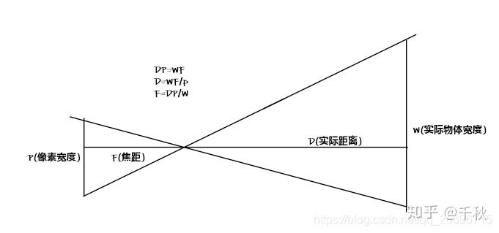

假设有一个宽度为 W 的目标或者物体。然后我们将这个目标放在距离我们的相机为 D 的位置。我们用相机对物体进行拍照并且测量物体的像素宽度 P 。这样我们就得出了相机焦距的公式：

F = (P x D) / W

举个例子，假设在离相机距离 D = 24 英寸的地方放一张标准的 8.5 x 11 英寸的 A4 纸（横着放；W = 11）并且拍下一张照片。测量出照片中 A4 纸的像素宽度为 P = 249 像素。

因此焦距 F 是：

F = (248px x 24in) / 11in = 543.45

当相机移动靠近或者离远物体或者目标时，可以用相似三角形来计算出物体离相机的距离：

D’ = (W x F) / P

为了更具体，我们再举个例子，假设我将相机移到距离目标 3 英尺（或者说 36 英寸）的地方并且拍下上述的 A4 纸。通过自动的图形处理我可以获得图片中 A4 纸的像素距离为 170 像素。将这个代入公式得：

D’ = (11in x 543.45) / 170 = 35 英寸

或者约 36 英寸，合 3 英尺。

从以上的解释中，我们可以看到，要想得到距离，我们就要知道摄像头的焦距和目标物体的尺寸大小，这两个已知条件根据公式：

D’ = (W x F) / P

得出目标到摄像机的距离Ｄ，其中Ｐ是指像素距离，Ｗ是Ａ４纸的宽度，Ｆ是摄像机焦距。

由于测量误差以及参数不完整带来的影响，g哦单纯用小孔成像的计算公式的结果误差非常大，因此团队加入了一个多项式因子，利用一个3阶的多项式，拟合已有距离的分布，具体公式如下：

D’ = (W x F) / P *f(P)

F(P) = a*P^3+b*P^2+c*P+d

在实际应用中，W和F都是已知值，变量为P，通过多项式因子，减少了P带来的误差。

### 角度测量算法设计

锁孔的角度是否归位以及偏转角度的测量，主要有两种思路，一种利用传统的图像算法，另外一种利用神经网络训练拟合；

##### 方案1：利用边缘检测定位轮廓

利用Canny算子获取轮廓，并根据轮廓计算锁孔附近开口处，然而，这类算法需要的超参数较多，例如Canny算子的边缘阈值，霍夫曼检测直线的曲度，以及对小边缘的过滤。经过图像增强等多种尝试，效果还是不理想，且不稳定，具体如下图所示，团队还是决定采用深度学习的算法。

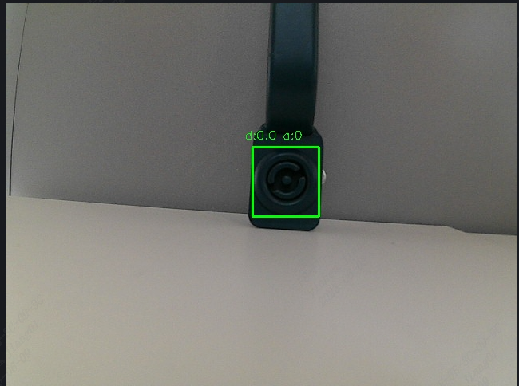

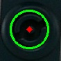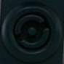

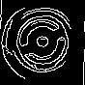

图 利用边缘检测定位轮廓检测锁孔角度

#### 方案2：基于YOLO的OBB旋转检测

当前基于深度学习的算法已经能够对旋转的目标框进行检测了，然而比赛并没有给出obb的旋转检测框，为获取标注框，团队利用rolabelimg软件手动标注OBB检测框，利用标注文件，对锁孔位置进行crop,并选择锁孔中间的开口矩形区域作为检测目标；

如果直接用crop出来的图片进行检测，检测效果可能一般，因此，算法在输入旋转检测前，对图像进行HSV图像增强，并对图像进行resize,增强后效果如下图所示：

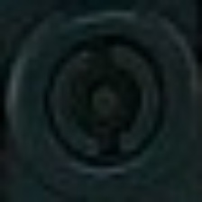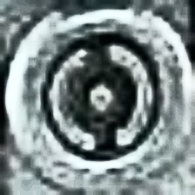

图增强前后对比

## 整体方案设计

1. 首先，图片经过目标检测模型，定位锁孔的位置以及对是否存在钥匙进行分类；
2. 检测后的输入测距算法，分析检测框在图像中的占比，并根据预先计算出的相似比，推算锁孔距离在真实世界中的距离；
3. 判断锁孔距离是否大于30±3cm,如果大于，则不分析锁孔角度，执行第五步，若小于，则执行第四步；
4. 将裁剪出来的锁孔图像输入进行增强，再进行锁孔角度检测；
5. 流程结束；

整体算法架构设计如下图所示：

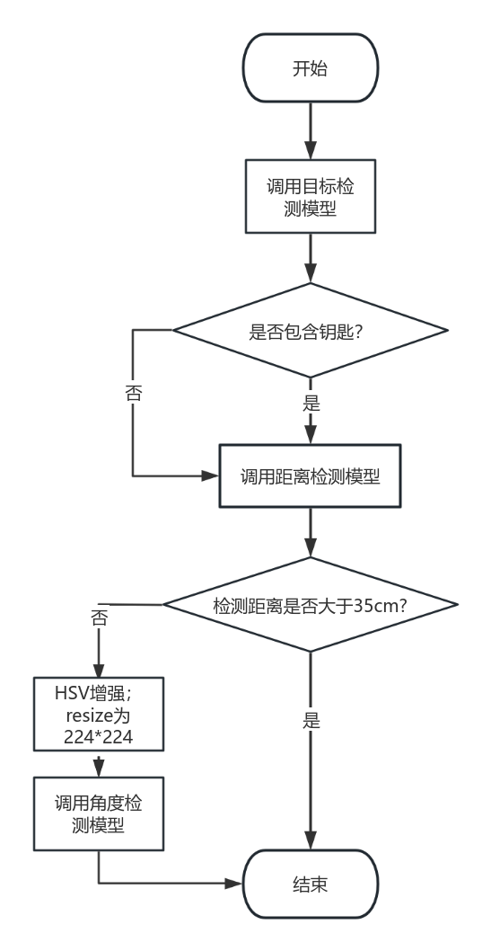

## 实验设计及结果分析

### 实验环境

实验环境如下：团队采用的硬件环境为：CUDA:0 (NVIDIA A30, 24062MiB)

软件环境为：20.04.1-Ubuntu，python 3.11.11，具体采用的python依赖库如下：

ulturalytics==8.3.149

opencv-python==4.11.0.86

numpy==2.2.4

onnx

torch

### 实验方法：

为评估不同超参数、数据增强策略以及测距参数对算法效果的影响，研究设计以下实验进行评估:

1. 检测算法的收敛速度，以及不同模型的检测速度对比；
2. 不同乘法因子对测距误差的影响；
3. 角度检测算法的收敛速度分析
4. 数据增强对角度检测算法的影响评估

### 目标检测算法实验设计及结果分析

在方案设计模块中，由于已经考虑过检测精度，因此不对比其他算法的检测精度，仅对比yolov11系列的检测精度和速度

|  |  |  |  |  |
| --- | --- | --- | --- | --- |
| 算法名称 | 检测精度 | 检测速度 |  |  |
| Yolov11 n |  |  |  |  |
| Yolov11 x |  |  |  |  |
| Yolov11x-onnx |  |  |  |  |
|  |  |  |  |  |

超参数对目标检测算法预训练结果影响：

在测试集的训练结果如下：

|  |  |  |  |  |
| --- | --- | --- | --- | --- |
|  | precision(B) | recall(B) | mAP50(B) | mAP50-95(B) |
| Epoch = 100 | 0.74407 | 0.5 | 0.745 | 0.52619 |
| Epoch =200 | 0.79059 | 0.83333 | 0.89833 | 0.62866 |
| Epoch=300 | 0.83642 | 1 | 0.94786 | 0.67817 |
| Epoch = 500 | 0.98302 | 1 | 0.995 | 0.7197 |

Epoch=500时，模型的box loss和cls loss逐渐收敛，模型的box loss变化趋势为例，如下图所示：

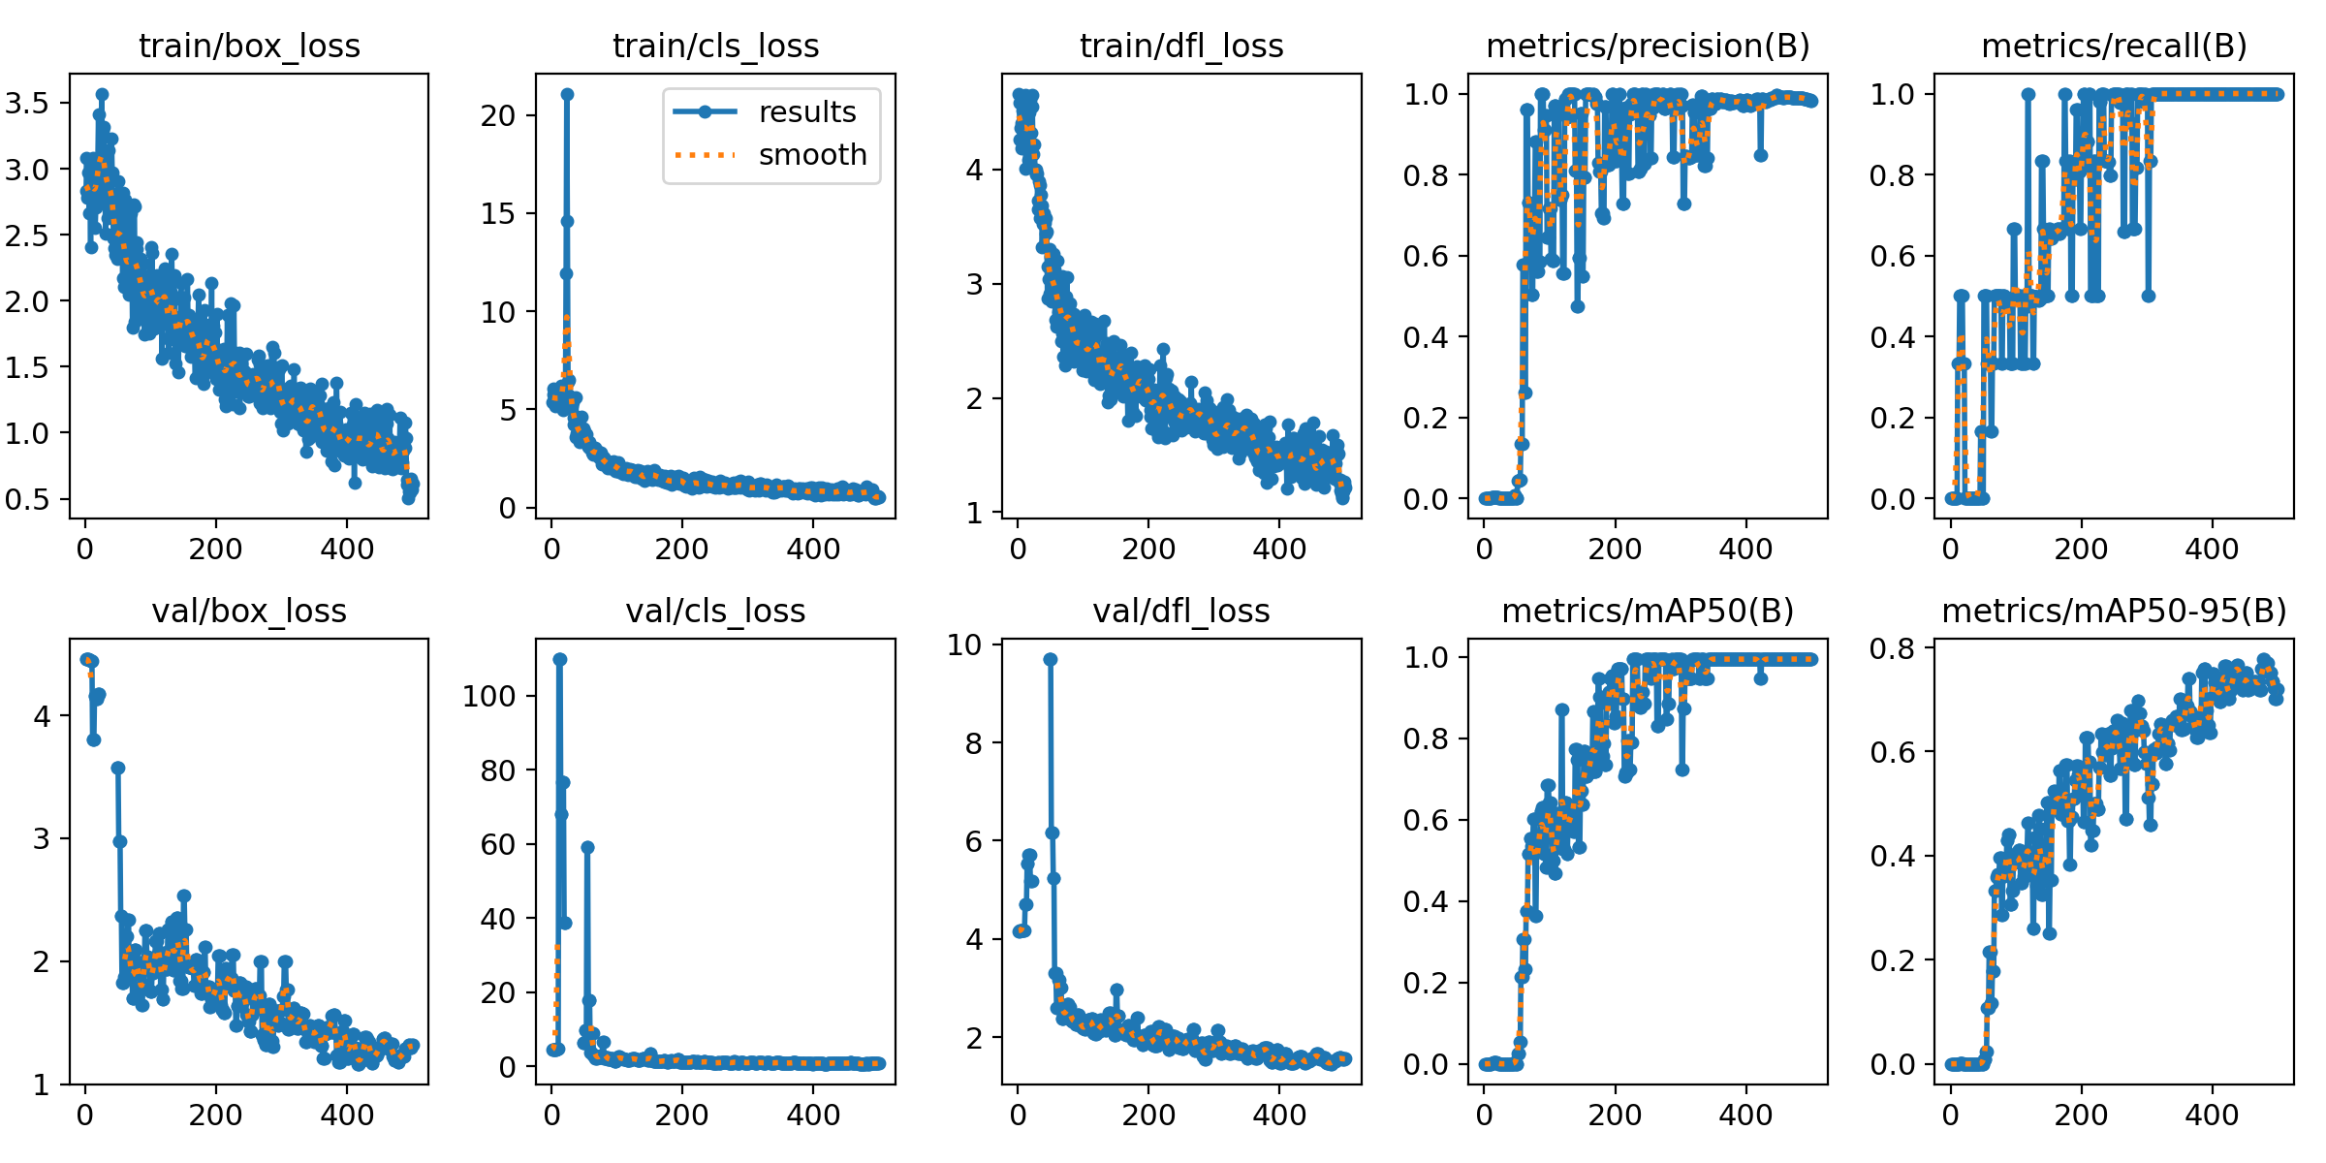

从图中可以发现，大多数损失在epoch=400之后开始慢慢收敛，box的loss收敛较慢，其中部分原因来自数据集太少。

### 改进后的小孔测距算法实验设计及结果分析

使用简单的小孔成像算法拟合距离误差非常大，团队对比了二次函数、一次函数、多项式拟合、反比例函数对测距结果的影响，误差分布如下表所示：

|  |  |  |  |
| --- | --- | --- | --- |
|  | 最大误差(mm) | 最小误差(mm) | 平均误差(mm) |
| 多项式因子 | 3.63 | 0.02 | 1.13 |
| 反比例函数 | 7.39 | 0.04 | 2.33 |
| 二次函数 | 8.21 | 0.15 | 2.06 |
| 线性函数 | 8.69 | 0.07 | 3.06 |
| Baseline | 396.58 | 67.45 | 135.65 |

从表格来看，当目标距离越远，检测的距离误差越大，因此，为了更好拟合距离分布，采用多项式因子来拟合。

### 锁孔角度检测实验设计及结果分析

由于crop出来的锁孔box 已经非常小，人眼有非常难辨别锁孔的位置，且锁孔与锁的周围颜色分布类似，因此研究设计了resize+hsv增强图像用于 旋转目标检测，检测精度结果对比如下：

检测结果如下：

## 总结

具体来说，团队的工作主要如下：

1. 提出了一套完整的锁孔定位、锁孔角度检测及锁孔距离测量方案；
2. 针对锁孔角度测量存在输入特征图小、特征不明显、角度难以估计的问题，团队提出了基于HSV的图像增强预处理策略通过对亮度通道增强,增强特征，同时利用obb旋转角度检测网络进行角度检测；
3. 针对相机内参外参确实，数据测量存在偏差的问题，提出了基于多项式拟合的小孔成像计算方法，相较于传统的小孔成像测量算法，加入了多项式因子，减少计算误差；